ESCOLA MUNICIPAL DE EDUCAÇÃO BÁSICA ALFREDO GOMES.
DIRETORA: IVÂNIA NORA.
ASSESSORA PEDAGÓGICA: SIMONE ANDRÉA CARL.
ASSESSORA TÉCNICA ADM.: TANIA N. DE ÁVILA.
PROFESSORA: ALESSANDRA - JANETE
CATANDUVAS – SC
ANO 2021- 1º ANO turma 1,2,3
SEMANA DE 01 A 05 DE MARÇO
SEQUÊNCIA DIDÁTICA: REFERENTE AOS MÊSES DE FEVEREIRO/MARÇO
Sequência Didática: NOME, ALFABETO E NÚMEROS
ALUNOS ONLAINE

- ESCREVER NO CADERNO A DATA TODOS OS DIAS
CATANDUVAS, 01 DE MARÇO DE 2021.
TEMPO: SOL (DESENHAR)
NOME COMPLETO (COM A FICHA)

- LEITURA DO ALFABETO SALTEADO
- CANTAR A MÚSICA: A DONA ARANHA
- PINTAR A PALAVRA ARANHA NO TEXTO E COPIAR

- RECORTAR E COLAR 5 PALAVRAS QUE INICIA COM A.
- ESCOLHER 2 E DESENHAR.

- CONFECÇÃO DA ARANHA DE PAPEL, BRINCAR COM ELA NA CARTEIRA.
- FAZER UMA FRASE COLETIVA DA ARANHA, COPIAR NO CADERNO E ILUSTRAR.
________________________________________________________________________________________________________________________________________________________________________________________________

- ESCREVER OS NÚMEROS ATÉ 10.
________________________________________________________________________________________________________________________________________________________________________________________________

- Vamos contar: Pinte a quantidade pedida.
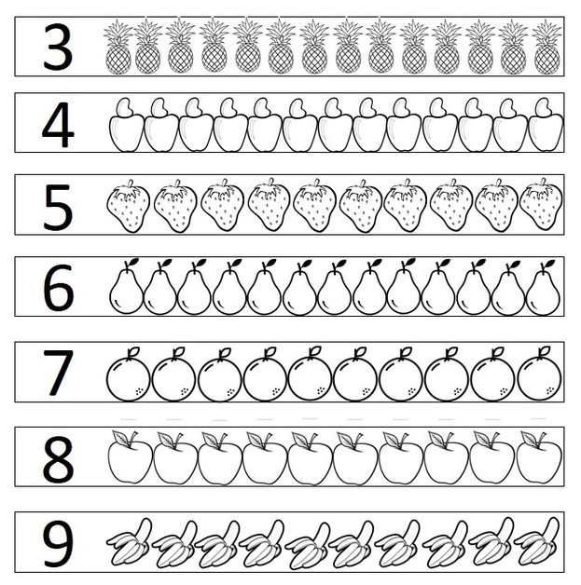

- Ligue o número na quantidade correspondente.
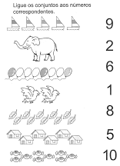

- PINTE AS FIGURAS QUE COMEÇA COM A LETRA A E PINTE AS PALAVRAS:
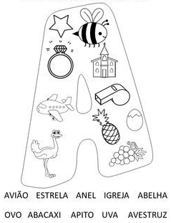

- ESCOLHER UMA PALAVRA ACIMA E RECORTAR LETRAS COLAR E DESENHAR.

